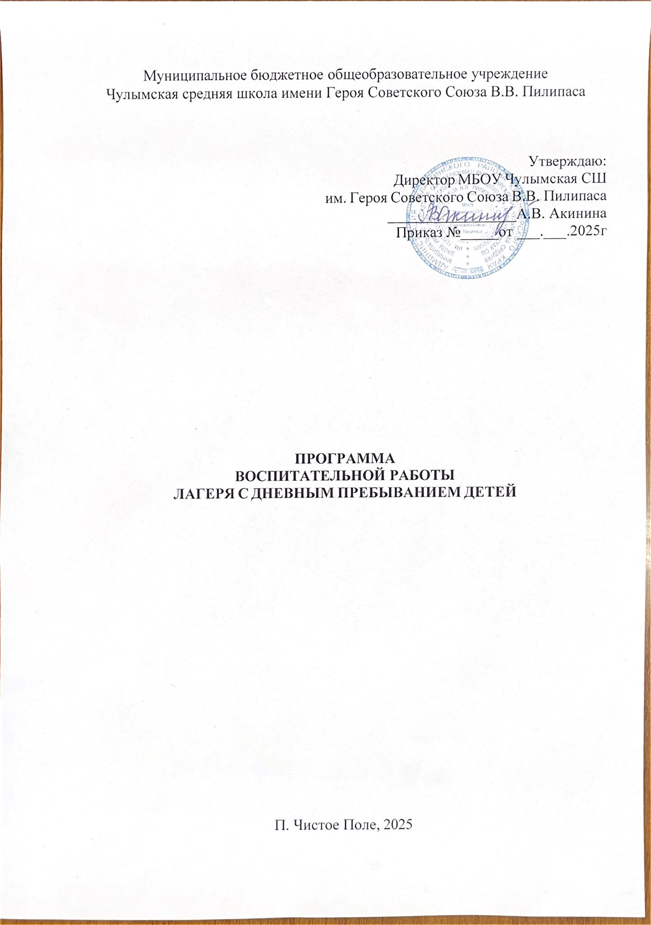

**Пояснительная записка**

Программа воспитания детей в лагере с дневным пребыванием детей на базе МБОУ Чулымская СШ им. Героя Советского Союза В.В. Пилипаса разработана на основе Федеральной программы отдыха и оздоровления детей, утвержденной приказом Министерства Просвещения Российской Федерации от 17 марта 2025 года № 20 «Об утверждении федеральной программы воспитательной работы для организаций отдыха детей и их оздоровления и календарного плана воспитательной работы» (зарегистрирован Министерством юстиции Российской Федерации от 31 марта 2025 года № 81693) и в соответствии с нормативно-правовыми документами:

* Конституцией Российской Федерации (принята всенародным голосованием 12.12.1993, с изменениями, одобренными в ходе общероссийского голосования 01.07.2020);
* Конвенцией о правах ребенка (одобрена Генеральной Ассамблеей ООН 20.11.1989, вступила в силу для СССР 15.09.1990) ; - Федеральным законом от 29.12.2012 № 273-ФЗ «Об образовании в Российской Федерации»

(с изменениями);

* Федеральным законом от 31.07.2020 № 304-ФЗ «О внесении изменений в Федеральный закон «Об образовании в Российской Федерации» по вопросам воспитания обучающихся»; - Федеральным законом от 24.07.1998 № 124-ФЗ

«Об основных гарантиях прав ребенка в Российской Федерации»; - Федеральным законом от 30.12.2020 № 489-ФЗ «О молодежной политике в Российской Федерации»;

* приказ Министерства просвещения Российской Федерации от 17 марта 2025 г. N 209 «Об утверждении федеральной программы воспитательной работы для организации отдыха детей и их оздоровления и календарного плана воспитательной работы»; - Приказы №№286,287 Министерства просвещения Российской Федерации об утверждении ФГОС начального общего образования и ФГОС основного общего образования от 31 мая 2021

года;

* Стратегией развития воспитания в Российской Федерации на период до 2025 года (утверждена распоряжением Правительства Российской Федерации от 29.05.2015 № 996-р); - Указом Президента Российской Федерации от 21.07.2020 № 474 «О национальных целях развития Российской Федерации на период до 2030 года»; - Указом Президента Российской Федерации от 09.11.2022 № 809 «Об утверждении Основ государственной политики по сохранению и укреплению традиционных российских духовно-нравственных ценностей»;
* планом основных мероприятий, проводимых в рамках Десятилетия детства, на период до 2027 года (утвержден распоряжением Правительства Российской Федерации от 23.01.2021 № 122).

**Раздел I. ЦЕННОСТНО-ЦЕЛЕВЫЕ ОСНОВЫ ВОСПИТАНИЯ**

* 1. **Методологические основы и принципы воспитательной деятельности**

Программа направлена на сохранение и укрепление традиционных российских духовно нравственных ценностей, к которым относятся жизнь, достоинство, права и свободы человека, патриотизм, гражданственность, служение Отечеству и ответственность за его судьбу, высокие нравственные идеалы, крепкая семья, созидательный труд, приоритет духовного над материальным, гуманизм, милосердие, справедливость, коллективизм, взаимопомощь и взаимоуважение, историческая память и преемственность поколений, единство народов России. Программа разработана с учетом возрастных и психологических особенностей участников, направлена на формирование у них патриотизма, социальной ответственности и уважения к многообразию культур народов России, а также развитие личностных качеств, способствующих успешной социализации, формированию экологического сознания и эстетического вкуса, развитию способностей к самовыражению в различных видах творчества и уважительного отношения к труду, укреплению ценности семьи, дружбы, труда и знаний, поддержанию физического и психологического здоровья.

**Цель**– развитие социально-активной личности ребёнка на основе духовно-нравственных ценностей и культурных традиций многонационального народа Российской Федерации.

**Задачи:**

* содействовать развитию у ребёнка навыков социализации, выстраивания взаимодействия внутри коллектива и с окружающими людьми посредством познавательной, игровой и коллективной творческой деятельности;
* познакомить детей с культурными традициями многонационального народа Российской Федерации;
* формировать положительное отношение ребёнка и детского коллектива к духовно-нравственным ценностям: Родина, семья, команда, природа, познание, здоровье;
* способствовать развитию у ребёнка навыков самостоятельности: самообслуживания и безопасной жизнедеятельности;
* формировать интерес ребёнка к дальнейшему участию в программе социальной активности учащихся начальных классов «Орлята России» и проектах Российского движения школьников.

**Предполагаемые результаты программы:**

* положительное отношение ребёнка к духовно-нравственным ценностям: Родина, семья, команда, природа, познание, спорт и здоровье;
* получение ребёнком положительного опыта взаимодействия друг с другом и внутри коллектива;
* проявление ребёнком интереса к различным видам деятельности (творческой, игровой, физкультурно-оздоровительной, познавательной);
* проявление ребёнком базовых умений самостоятельной жизнедеятельности: самообслуживание, бережное отношение к своей жизни и здоровью, безопасное поведение.

При реализации цели Программы учитываются возрастные группы детей:

7 - 10 лет - дети младшего школьного возраста; 11 - 14 лет - дети среднего школьного возраста; 15 - 17 лет - дети старшего школьного возраста.

Предельная наполняемость площадки95 человек.

При комплектовании особое внимание уделяется детям из малообеспеченных, неполных семей, из семей, имеющих родителей-пенсионеров, а также детям, находящимся в трудной жизненной ситуации.

На площадку дети принимаются при наличии следующих документов: заявления от родителей, медицинской справки о отсутствии заболевания, справки, что обучающийся в контакте с больными инфекционными заболеваниями не находился, педикулеза нет.

Исходя из количества заявлений дети распределяются по отрядам, всего 4 отряда, численностью по 23 и 24 человека в каждом.

**Срок реализации программы**

Июнь 2025 года, 21 день, воскресенье выходной.

**Формы и методы реализации программы**

Данная программа реализуется через использование групповых, индивидуальных и коллективных форм работы, которые осуществляются с использованием традиционных методов:

* конкурсы;
* игры;
* соревнования;
* праздники;
* презентации;
* экскурсии;
* прогулки.

В течение летней смены, в соответствии с расписанием дети посещают кружки, по 10-12 человек единовременно, по три кружка в день.

Расписание кружковой работы: с 10.00 до 12.30, по 40 минут занятие, с 10 минутным и перерывами между занятиями.

В лагере реализуют работу кружки:

* Аригами
* Волшебный карандаш
* Бумажные фантазии. Торцевание
* Игротека (спортивный кружок)
* Поиграй-ка
* Живая планета
* Пластилиновая мастерская
* Маленький актер
* Вокал

**Раздел II. СОДЕРЖАНИЕ, ВИДЫ И ФОРМЫ ВОСПИТАТЕЛЬНОЙ ДЕЯТЕЛЬНОСТИ**

* 1. **Основные направления воспитательной работы.**

В основу каждого направления воспитательной работы в организации отдыха детей и их оздоровления заложены базовые ценности, которые способствуют всестороннему развитию личности и успешной социализации в современных условиях. Основные направления воспитательной работы включают в себя:

* + - гражданское воспитание: формирование российской гражданской идентичности, принадлежности к общности граждан Российской Федерации, к многонациональному народу России как источнику власти в российском государстве и субъекту тысячелетней российской государственности, знание и уважение прав, свобод и обязанностей гражданина Российской Федерации;

- патриотическое воспитание: воспитание любви к своему народу и уважения к другим народам России, формирование общероссийской культурной идентичности;

* + - духовно-нравственное воспитание: воспитание детей на основе духовно- нравственной культуры народов России, традиционных религий народов России, формирование традиционных российских семейных ценностей;
    - эстетическое воспитание: формирование эстетической культуры на основе российских традиционных духовных ценностей, приобщение к лучшим образцам отечественного и мирового искусства;
    - трудовое воспитание: воспитание уважения к труду, трудящимся, результатам труда (своего и других людей), ориентации на развитие самостоятельности, трудовую деятельность, получение профессии, личностное самовыражение в продуктивном, нравственно достойном труде в

российском обществе, на достижение выдающихся результатов в труде, профессиональной деятельности;

* + - физическое воспитание, формирование культуры здорового образа жизни и эмоционального благополучия: здоровьесберегающей, психологического

климата, обеспечение работы, создание благоприятной и безопасной организации оздоровительного процесса, эффективной физкультурно- оздоровительной работы, рационального питания, создание безопасной среды, освоение детьми норм безопасного поведения в природной,

социальной среде, чрезвычайных ситуациях;

* + - экологическое воспитание: формирование экологической культуры, ответственного, бережного отношения к природе, окружающей среде на основе российских традиционных духовных ценностей;
    - познавательное направление воспитания: стремление к познанию себя и других людей, природы и общества, к знаниям, образованию с учетом личностных интересов и общественных потребностей.

**Программа разработана на основе модулей:**

**Модуль «Будущее России. Ключевые мероприятия»**

Ключевые мероприятия модуля. Дни единых действий: 1 июня – День защиты детей;

6 июня – День русского языка; 11 июня – День России;

1. июня – День памяти и скорби.

**Модуль "Спортивно-оздоровительная работа"**

Спортивно-оздоровительная работа в организации отдыха детей и их оздоровления включает в себя организацию оптимального двигательного режима с учетом возраста детей и состояния их здоровья.

Ключевые мероприятия: спортивные соревнования по различным видам спорта.

**Модуль "Культура России"**

Данный модуль реализуется в целях содействия формированию нравственной, ответственной, самостоятельно мыслящей, творческой личности, соотносится с задачами государственной политики в области интересов детей, а также в части поддержки и сохранения традиционных российских духовно- нравственных ценностей.

**Модуль "Детское самоуправление"**

На уровне организации отдыха детей и их оздоровления: самоуправление в организации отдыха детей и их оздоровления может складываться из деятельности временных и постоянных органов. К временным органам самоуправления относятся: дежурный отряд, творческие и инициативные группы, советы дела. Постоянно действующие органы самоуправления включают в себя: совет отряда, совет командиров отрядов, деятельность клубов, штабов.

# Модуль "Коллективная социально значимая деятельность в Движении Первых".

Данный модуль содержит включает взаимодействие с Движением Первых с целью формирования у детей представления о назначении Движения Первых, о его месте и роли в достижении приоритетных национальных целей Российской Федерации и своем личном вкладе в социально значимую деятельность.

**Модуль "Кружки и секции".**

Дополнительное образование детей в организации отдыха детей и их оздоровления является одним из основных видов деятельности и реализовывается через программу смены. Реализация воспитательного потенциала дополнительного образования в рамках пяти направленностей дополнительных общеразвивающих программ: социально-гуманитарная; художественная; естественно-научная; техническая; физкультурно- спортивная.

**Кадровое обеспечение**

Система подготовки педагогических кадров для работы в лагере:

Одной из основных задач организационного и методического обеспечения деятельности программы является профессиональная подготовка специалистов.

Педагогический коллектив представлен педагогами средней школы - людьми-единомышленниками, имеющими опыт работы с детьми в летних оздоровительных лагерях дневного пребывания.

Для проведения спортивных мероприятий, мониторинга состояния здоровья привлекается учитель физической культуры. Для проведения занятий в кружках привлекаются преподаватели дополнительного образования.

Административно-хозяйственная деятельность лагеря обеспечивается постоянными сотрудниками школы, имеющими соответствующее профессиональное образование и должностные обязанности.

**Кадровое обеспечение программы:**

Подбор начальника лагеря, воспитателей, вожатых проводит администрация школы. Начальник лагеря определяет функциональные обязанности персонала, руководит всей работой лагеря и несет ответственность за состояние воспитательной, хозяйственной работы, соблюдение распорядка дня, трудового законодательства, обеспечение здоровья и жизни воспитанников, планирует, организует и контролирует все направления деятельности лагеря, отвечает за качество и эффективность работы, осуществляет периодический контроль за санитарным состоянием лагеря.

Воспитатель проводит воспитательную работу, организует активный отдых учащихся, несет ответственность за жизнь и здоровье воспитанников, следит за исполнением программы смены лагеря.

Функции воспитателя заключаются в полной организации жизнедеятельности своего отряда: дежурство, труд по самообслуживанию, организация участия в мероприятиях. Воспитатель несет персональную ответственность за жизнь и здоровье каждого ребенка своего отряда.

Обязанности обслуживающего персонала определяются начальником лагеря на основании должностных инструкций.

Начальник и педагогический коллектив, специалисты хозяйства отвечают за соблюдение правил техники безопасности, выполнение мероприятий по охране жизни и здоровья воспитанников во время участия в соревнованиях, массовых праздниках и других мероприятиях.

**Кадровый состав:**

* педагоги-организаторы;
* педагоги-воспитатели;
* педагоги дополнительного образования;
* Инструктор по физической культуре и ТБ.

Для реализации программы привлекаются педагоги дополнительного образования, социальное окружение (библиотекарь, медицинские работники, социальный педагог).

**Схема управления программой**

Программа разработана ответственным за воспитательную работу школы, который на протяжении всего времени реализации является проводником и координатором идей программы, проводит анализ проделанной работы и вносит соответствующие коррективы, объединяет вокруг себя всех участников смены.

Участниками данной программы являются дети в возрасте от 7 до 15 лет различных социальных групп (дети из неблагополучных семей, дети, оказавшиеся в трудной жизненной ситуации).

Для организации работы по реализации программы смены:

* проводятся ежедневные планерки воспитателей и вожатых;
* составляются планы работы отрядных вожатых, где отражаются и анализируются события и проблемы дня;
* оказывается, методическая и консультативная помощь педагогам;
* сотрудники обеспечиваются методической литературой, инструментарием по проведению мероприятий в форме тренинга, тематических мероприятий и т. д.;
* проводятся инструктажи с педагогами по охране жизни здоровья; мероприятий по профилактике детского травматизма.

В основе воспитательной системы – активный подход к реализации детского самоуправления в форме совета командиров (обеспечивает порядок и жизнедеятельность лагеря) и инициативных групп (временные объединения для подготовки и проведения отдельных дел, тематических дней). Основным по значимости в лагере является совет командиров.

Обязанности командира отряда:

* посещать сбор совета командиров и доводить до отряда всю информацию, полученную на совете;
* планировать совместно с вожатыми работу своего отряда;
* следить за выполнением режимных моментов;
* отвечать за одно из направлений работы.

**Методическое обеспечение программы:**

* наличие программы площадки, план мероприятий;
* должностные инструкции, приказы об организации площадки на базе школы;
* подбор методических разработок в соответствии с планом работы;
* разработка системы отслеживания результатов и подведение итогов.
* самоуправление в отряде и в лагере

**Материально-техническое обеспечение:**

* спортивная площадка школы;
* актовый зал школы для проведения культурно-массовых мероприятий;
* помещения для занятий творческих объединений;
* материалы для оформления и творчества;
* наличие канцелярских принадлежностей;
* настольные игры, спортивный инвентарь, детские игрушки;
* музыкальная аппаратура, видеотехника;
* призы, грамоты для стимулирования.

**Мероприятия по реализации программы**

При составлении плана работы учитываются разновозрастные возможности, интересы детей, педагогов, родителей и пути реализации